Задания
Химия, 8 класс
*Внимание! На все вопросы возможен только один правильный ответ.

1. Выберите вещества:
- алюминиевая проволока, золотая монета
- медь, колба
- кислород, углекислый газ
- подсолнечное масло, коробок спичек

2. Выберите утверждения, характеризующие серу:
- серебристо- белое вещество, ковкое, не растворяется в воде
- белое кристаллическое вещество, блестит, легко плавиться
- бесцветное вещество, жидкое, неэлектропроводное
- хрупкое вещество, желтого цвета, не проводит ток

3. Процесс декантации изображен на рисунке:
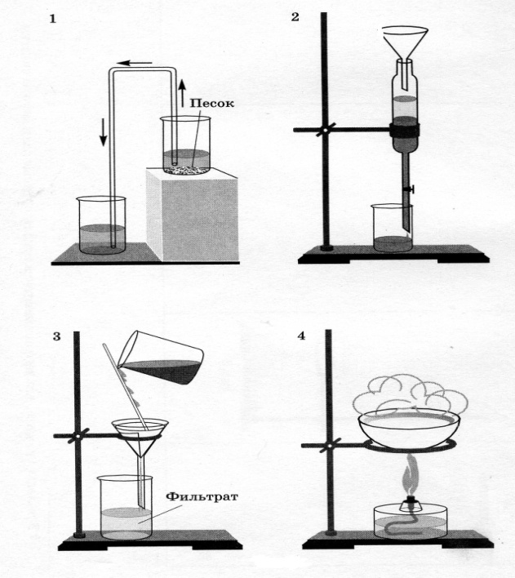 |  | 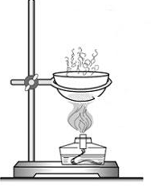 | 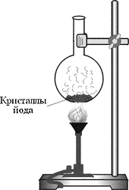
Рис.1 | Рис.2 | Рис.3 | Рис.4
- Рис.1
- Рис.2
- Рис.3
- Рис.4

4. В поваренную соль попали песчинки песка. Какой порядок действий вы выберете, чтобы очистить соль от песка?
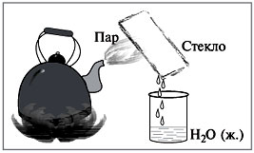 |  | 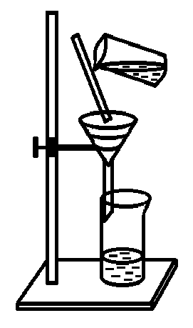 | 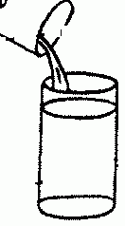
А | Б | В | Г

- В, Б, А
- Г, Б
- Г, В, Б
- Г, А

5. На каком рисунке изображено простое вещество:
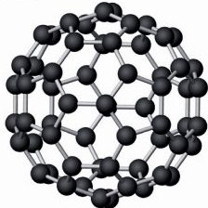  Рис.1 | 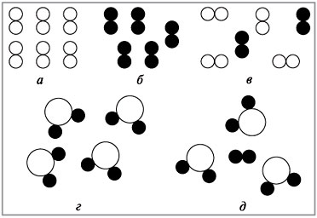Рис.2 | Рис.3 | 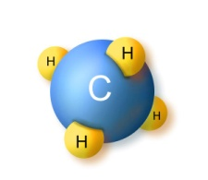  Рис.4
- Рис.1,
- Рис.2,
- Рис.3,
- Рис.4.

6. Химические явления:
- выпаривание поваренной соли из раствора
- ржавление железа, взрыв динамита
- притяжение железа магнитом, конденсация воды
- возгонка йода, брожение теста.

7. Современные символы химических элементов ввел:
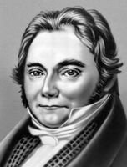 | 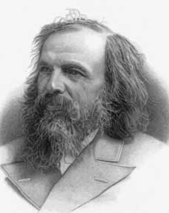 | 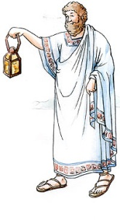 | 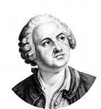
1. | 2. | 3. | 4.
- Рис.1,
- Рис.2,
- Рис.3,
- Рис.4.

8. Для металлов характерны свойства:
- Хрупкие, твердые, растворяются в воде, электропроводны
- Пластичные, ковкие, электропроводные, нерастворимые в воде, имеют блеск
- Твердые, не растворяются в воде, не проводят электричества
- Твердые, серебристого цвета, большинство неэлектропроводны, растворяются в воде

9. Найдите соответствие между оксидом и соответствующим гидроксидом:
А. Mn₂O₇  Б. MnO  В. Mn₂O₃  Г. MnO₃ | - Mn(OH)₂  - Mn(OH)₃  - HMnO₄  - H₂MnO₄

Выберите полученную последовательность:
- А3 Б1 В2 Г4
- А4 Б1 В2 Г3
- А1 Б4 В2 Г3
- А4 Б3 В1 Г2

10. Какие газы получают:
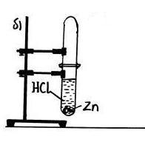 | 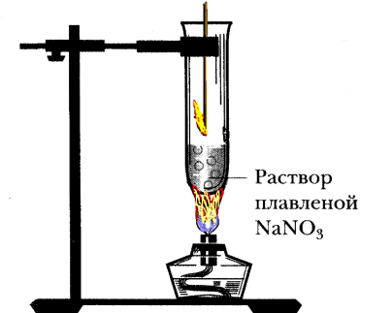 | 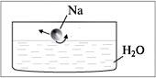
Рис.1 | Рис.2 | Рис.3
- водород, азот, кислород
- хлор, кислород, водород
- кислород, водород, азот
- водород, кислород, водород

11. Название прибора для получения газа:
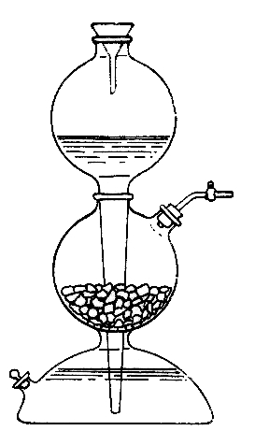
- Аппарат Кирюшкина
- Аппарат Киппа
- Дистиллятор
- Центрифуга

12. Советский ученый, лауреат Нобелевской премии по химии:
- Николай Николаевич Семёнов
- Дмитрий Иванович Менделеев
- Александр Михайлович Бутлеров
- Николай Дмитриевич Зелинский

13. Какова станет массовая доля безводного сульфата меди в растворе, если к 500г 10% раствора его добавить 25г медного купороса CuSO₄∙ 5H₂O?
- 14,4%;
- 12,6%
- 10%
- 8,2%

14. Фиолетовая краска «кобальт темный» по химическому составу представляет собой ортофосфат кобальта (II). Определите массу краски, в которой находится 1,6·10²³ атомов кобальта.
- 97,54 г;
- 292,6 г;
- 32,5 г;
- 0,266г

15. Имеются два одинаковых по размерам шарика из магния и железа, p(Mg) = 1,74 г/см³, p(Fe) = 7,87 г/см³. Во сколько раз число атомов одного металла больше числа атомов другого?
- 1,938
- 2,33
- 5,6
- 10,05

